西予市立病院通院等支援事業補助金交付要綱
令和７年２月21日
西予市告示第27号
(趣旨)
第１条 この告示は、二次救急医療機関を西予市立西予市民病院(以下「西予市民病院」という。)に集約することにより、交通の便の確保が困難となる患者及びその家族等の身体的及び経済的な負担を軽減するため、患者及びその家族等がタクシーを利用した際の料金の一部に対し、予算の範囲内で西予市立病院通院等支援事業補助金(以下「補助金」という。)を交付することについて、必要な事項を定めるものとする。
(定義)
第２条 この告示において「高齢者」とは、65歳以上の者をいう。
２ この告示において「障がい者(児)」とは、次の各号のいずれかに該当する者をいう。
(１) 身体障害者福祉法(昭和24年法律第283号)第15条の規定により交付された身体障害者手帳の交付を受けている者であって、身体障害者福祉法施行規則(昭和25年厚生省令第15号)別表第５号に掲げる１級又は２級の障害に該当するもの
(２) 厚生労働大臣の定めるところにより交付された療育手帳の交付を受けている者であって、その障害の程度が当該「Ａ」に該当するもの
(３) 精神保健及び精神障害者福祉に関する法律(昭和25年法律第123号)第45条の規定により交付された精神障害者保健福祉手帳の交付を受けている者であって、精神保健及び精神障害者福祉に関する法律施行令(昭和25年政令第155号)第６条第３項に規定する１級又は２級の障害に該当するもの
３ この告示において「タクシー」とは、道路運送法(昭和26年法律第183号)第３条第１項ハに規定する一般乗用旅客自動車運送事業の用に供する自動車をいう。
４ この告示において「タクシー利用料金」とは、タクシーを利用した場合に支払う運行料、回送料及び迎車料をいう。
５ この告示において「夜間」とは、午後７時から翌日の午前６時までの時間帯をいう。
(補助対象者等)
第３条 補助の対象となる条件、対象となる者(以下「補助対象者」という。)及び対象となる経費(以下「補助対象経費」という。)は、別表のとおりとする。ただし、別表に規定する対象患者への付添い又はこれに準ずる行為が同表に規定する補助対象者により難いと市長が認める場合は、民生委員法(昭和23年法律第198号)に規定する民生委員又はこれに準ずる対象患者を支援する者として市長が認めるものを、補助対象者とすることができる。
２ 前項の規定にかかわらず、次のいずれかに該当する者は、補助対象者としないものとする。
(１) 西予市民でない者
(２) 納期限が到来している市税の全部又は一部を滞納している者又はその者と同一世帯員である者
(３) 暴力団員による不当な行為の防止等に関する法律(平成３年法律第77号)第２条第６号に規定する暴力団員である者
(４) 西予市人工透析患者通院交通費支給条例(平成16年西予市条例第138号)に規定する人工透析患者通院交通費、西予市障がい者(児)タクシー利用助成事業実施要綱(平成30年西予市告示第225号)に規定するタクシー利用助成その他の公的割引を併用し、補助を受けようとする者
(５) 自宅から西予市民病院までの距離が15キロメートルに満たない者
(６) 前各号に掲げるもののほか、タクシー以外の交通機関により西予市民病院への通院又は西予市民病院からの帰宅ができると市長が判断する者
３ 補助金の額は、補助対象経費に２分の１を乗じて得た額とする。この場合において、10円未満の端数が生じたときは、これを切り捨てるものとする。
(交付申請)
第４条 補助金の交付を受けようとする者(以下「申請者」という。)は、補助金を受けようとするごとに、西予立病院通院等支援事業補助金交付申請書兼請求書(様式第１号。以下「交付申請書兼請求書」という。)に関係書類を添えて、市長に提出しなければならない。
(交付決定等)
第５条 市長は、交付申請書兼請求書を受理した場合は、速やかにその内容を審査し、適当と認めたときは、補助金の交付を決定する。
２ 交付の決定及びその通知は、補助金を交付すべきものと認めた申請者が指定する金融機関口座への入金をもって行うものとする。この場合において、当該申請に係る申請書兼請求書を申請者からの請求書とみなす。
３ 市長は、第１項の審査及び必要に応じた調査の結果、補助金を交付すべきでないと認めたときは、その旨を西予市立病院通院等支援事業補助金却下通知書(様式第２号)により、申請者に通知するものとする。
(交付金の取消し等)
第６条 市長は、次の各号のいずれかに該当するときは、補助金の交付の決定の全部又は一部を取り消すことができる。
(１) この告示の規定に違反したとき。
(２) 虚偽、隠匿その他不正の手段により補助金の交付を受けたとき。
(３) 前２号に掲げるもののほか、不正の行為があったとき。
２ 市長は、前項の規定による取消しの決定をしたときは、その理由を付して通知するものとする。
３ 市長は、第１項の取消しをした場合において、既に当該取消しに係る部分に対する補助金が交付されているときには、期限を付して当該補助金の全部又は一部の返還を命じるものとする。
(その他)
第７条 この告示に定めるもののほか、必要な事項は、市長が別に定める。
附 則
(施行期日)
１ この告示は、令和７年２月23日から施行する。
(令和７年３月31日までの間における補助対象経費に関する経過措置)
２ この告示の施行の日から令和７年３月31日までの間における第３条の規定による別表の適用については、同表中「野村診療所」とあるのは「野村病院」とする。

別表(第３条関係)
区分 | 対象患者 | 条件 | 補助対象者 | 補助対象経費
１ 緊急搬送等帰宅支援 | 高齢者 | 対象患者が西予市民病院に救急搬送された場合 | 救急搬送された患者本人又はその者と同一世帯の高齢者 | 夜間において、西予市民病院からの帰宅に要するタクシー利用料として市長が必要と認める経費
 | 障がい者(児) |  | 救急搬送された患者本人又はその者を日常的に介護する者
２ 入院患者家族支援 | 高齢者 | 対象患者が西予市民病院に入院中の場合において、対象患者の付添い又はこれに準ずる行為のために西予市民病院に通院するとき | 入院患者と同一世帯の高齢者 | 西予市民病院への通院及び西予市民病院からの帰宅に要するタクシー利用料として市長が必要と認める経費
 | 障がい者(児) |  | 入院患者を日常的に介護する者
３ 検査通院等支援 | 高齢者 | 対象患者が野村診療所又はつくし苑の利用者である場合において、医師の指示のもと西予市民病院に通院するとき | 西予市民病院への通院を指示された患者本人又はその者と同一世帯の高齢者
 | 障がい者(児) |  | 西予市民病院への通院を指示された患者本人又はその者を日常的に介護する者
備考 ただし、「２ 入院患者家族支援」及び「３ 検査通院等支援」の補助対象者は、運転免許証を保有していない者又はそれに準ずる事情により自家用車の運転ができない事情にある者に限る。

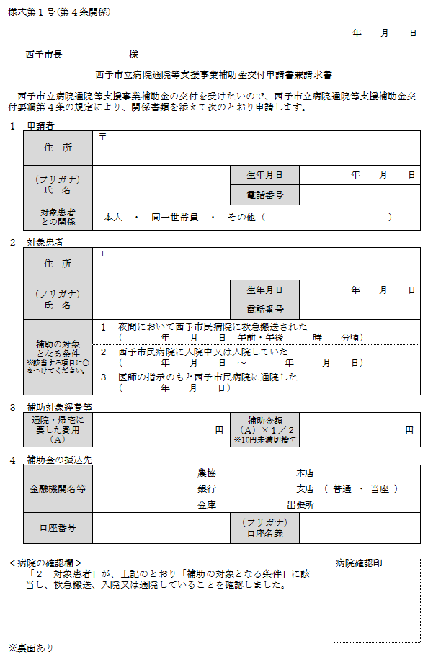

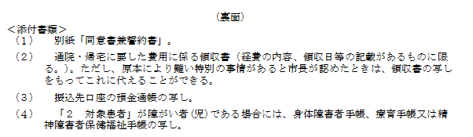

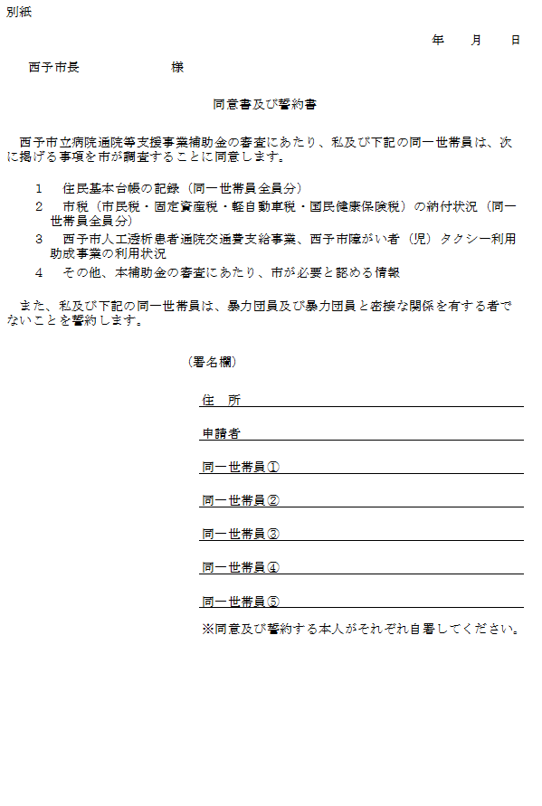

様式第２号(第５条関係)

第 号
年 月 日
様

西予市長

西予市立病院通院等支援事業補助金却下通知書

年 月 日付けで申請のあった西予市立病院通院等支援事業補助金について、下記の理由により却下しましたので、西予市立病院通院等支援事業補助金交付要綱第５条第３項の規定により通知します。

記

(理由)

